项目一：无敌风火轮
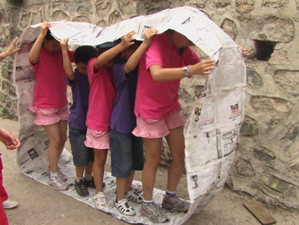
一、活动目的：本游戏主要为培养学员团结一致，密切合作，克服困难的团队精神；培养计划、组织、协调能力；培养服从指挥、一丝不苟的工作态度；增强队员间的相互信任和理解。
二、参赛人员：每参赛队一组，共5人（三男两女）
三、比赛场地：大场地，赛道20米
四、道具要求：秒表四个，口哨一个，报纸胶带若干。
五、竞赛步骤：比赛分两场进行，每场8个代表队。比赛开始前分发给各组代表队报纸和胶带，比赛一开始每队利用报纸和胶带自己制作一个可以容纳全体5名队员的封闭式大圆环，制作结束后将圆环立起来全队成员站到圆环上边走边滚动大圆环。代表队从起点滚到终点，最先到达终点者为胜，比赛以时间长短排出各代表队总体名次。
六、竞赛规则：如果比赛过程中报纸断开，应立即停下，待代表队成员粘贴修复后方可接着比赛。

项目二：踩汽球
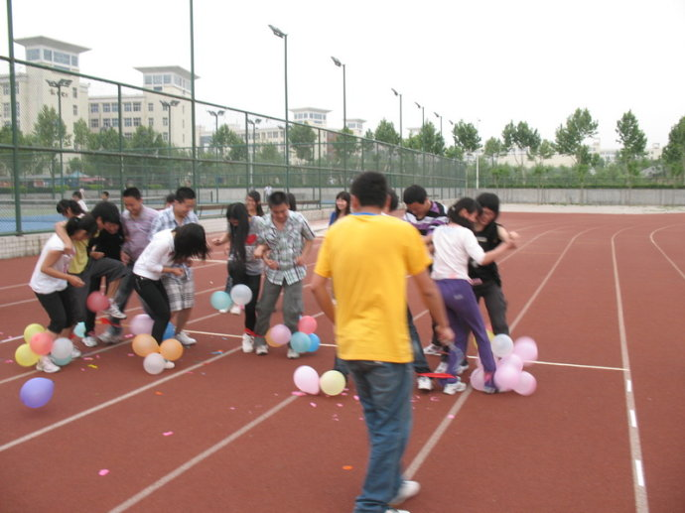
一、竞赛目的：活跃气氛，增进协调性和协作能力。
二、参赛人员：每个代表队参赛人数为2名，男女各半，一男一女组成一组。
三、道具:气球五包、秒表1个
四、竞赛步骤：比赛分两轮进行，第一轮两场比赛，每场8个参赛队。每场比赛代表队男女各半，一男一女搭配，两人各伸出一只脚捆在一起，另两只脚各捆4个气球，裁判宣布活动开始后，互相踩对方的汽球，并保持自已的汽球不被别的组踩破，如果自己的气球被踩破完了即被淘汰出局，必须立即离开规定区域，第一轮按照淘汰顺序每组最后8个淘汰的进入第二轮。第二轮八个参赛队伍根据被淘汰先后排出名次。
五、竞赛要求：竞赛过程中不得有故意伤人或过激的推、扯、踩、跺的动作，比赛不能跑出制定区域，如有犯规者取消参赛资格。

项目三：信任之旅
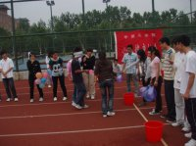
一、竞赛目的：本活动旨在训练学生良好的心理素质和方向感，及团队协作精神。
二、参赛人员：每参赛队一组，共2人（一男一女）
三、道具:水桶八个，水杯四个，秒表一个，口哨一个，眼罩八个，量筒一个。
四、竞赛规则：比赛分四场进行，每场四个代表队，各学院抽签决定比赛轮次。每组由1人指挥（A）（女生），1人蒙上眼睛（B）（男生），在相隔10米的赛道两端各放一水桶（一边盛有水，一边是空桶），在A的指挥下B在规定时间内（10分钟），用手里的杯子把水运到空桶内，直至比赛结束，空桶内的水最多获胜，比赛按水的深度总体排出名次。
五、竞赛要求：在比赛过程中，不允许出现A、B身体接触的现象。如有接触，视为犯规，取消比赛资格。

项目四：搭桥过河
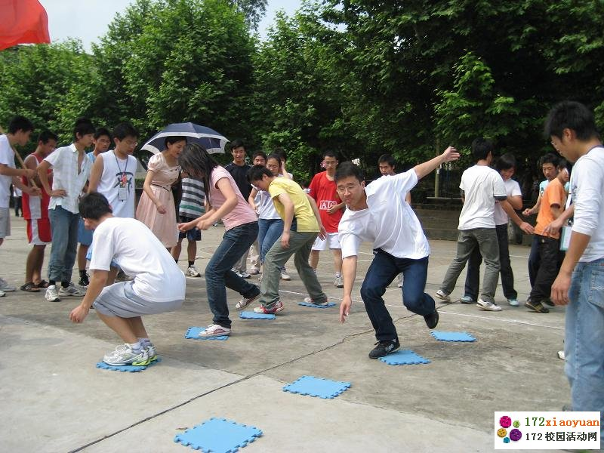
一、活动目的：旨在培养团队协作能力和战略战术，训练团队内部的协调能力。 二、参赛人员：每队派12人上场，分四组，每组2男1女。 三、场地要求：一片空旷的大场地，比赛赛距：30米 四、需要道具：小地毯 五、竞赛方法：比赛分两场进行，每场8个代表队。赛道两头各二组，每组分三人自由组合，第一组起点组手持四块“小地毯”，由第一名队员向前搭放“小地毯”，第三个队员不断地把身后的“小地毯”传给第一个队员，三人踩着“小地毯”前进，要求脚不能触地，待三人全部过界到达赛道对面终点后，后第二组将接过“地毯”以同样的方式往回走，最先到达起点的为胜。然后第三和第四组按照同样的方式进行接力比赛。比赛以时间长短排出各代表队总体名次。 六、竞赛规则：参赛队队员在起点线外准备。待一组队员全部到达终点时另一组才能开始接力。按时间记名次，比赛过程中只要有脚触地的情况，均视为犯规，违规一次扣10秒时间。

项目五：十人九足
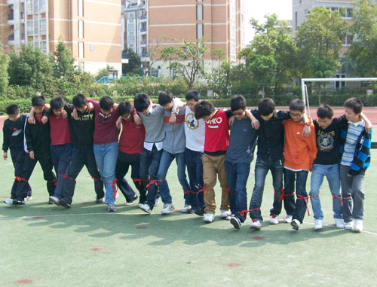
一、竞赛目的：“十人九足”项目体现的是团队队员之间的配合和信任，本游戏主要为锻炼大家的团队合作能力及协调能力。
二、参赛人员：每参赛队10人（5男5女）
三、比赛场地：大场地， 30米赛道
四、道具:布条40条、秒表2个
五、竞赛规则：比赛分两场进行，每场8个代表队。各代表队的10名参赛选手5男5女交叉排成一横排，相邻的选手在脚踝处把腿绑在一起，以最快的速度通过规定的距离（30米）为胜（以全体同学通过终点线为基准），比赛以时间长短排出各代表队总体名次。

